Оглавление

*Введение 2*

*1 Разработка компьютерного приложения 3*

*1.1 Разработка технического задания 3*

*1.1.1 Полное наименование системы и её условное обозначение 3*

*1.1.2 Основание для разработки 3*

*1.1.3 Назначение и цели создания системы 3*

*1.2 Анализ технического задания 4*

*1.2.1 Общие положения 4*

*1.2.2 Требования к системе 4*

*1.3 Стандарты 5*

*1.4 Требования к техническим средствам 5*

*2 Разработка модели предметной области 6*

*2.1 Анализ предметной области 6*

*2.2 Разработка структуры классов 7*

*3.2 Проектирование пользовательского интерфейса и взаимодействие с ним 9*

*Список литературы 15*

*Приложения 16*

*Приложение 1: код класса Calculator 16*

*Приложение 2: код класса FunctionForm 18*

*Приложение 3: код класса MathematicalAction 19*

*Приложение 4: код класса TextualAction 22*

*Приложение 5: код класса FileHandler 23*

*Приложение 6: код перечисления Operation 24*

**Введение**

В данной пояснительной записке рассматривается описание приложения «Калькулятор интегралов», разработанного при помощи применения объектно-ориентированного подхода в программировании.

«Программа – это набор объектов, указывающих друг другу, что делать, посредством сообщений», – пишет Брюс Эккель («Философия Java». – С. 42).

То есть, каждый объект обладает определенным состоянием (другими словами, переменными экземпляра, или атрибутами), поведением (методами, или, – следуя терминологии процедурного стиля программирования, – функциями), а также индивидуальностью (например, уникальным адресом в памяти).

Следует заметить: в Java (почти) все является объектом, – и этот факт, несомненно, положительно выделяет этот язык программирования на фоне своих конкурентов из семейства смешанных ЯП. «Хотя Java основан на C++, он является более «чистокровным» объектно-ориентированным языком», – Брюс Эккель («Философия Java». – С. 70).

Благодаря ООП появляется возможность описать решаемую задачу в контексте, собственно, самой задачи, а не в контексте компьютера, на котором будет исполняться решение.

«Чтобы объяснить природу ООП, прибегают к трем волшебным словам: инкапсуляция, наследование и полиморфизм», – Роберт Мартин («Чистая архитектура». – С. 55).

В качестве основного инструмента используется интегрированная среда разработки – IntelliJ IDEA 2023.1.1. Язык программирования – Java SE 11.0.18.

**1 Разработка компьютерного приложения**

**1.1 Разработка технического задания**

***1.1.1 Полное наименование системы и её условное обозначение***

*Полное наименование*

«Разработка приложения «Калькулятор интегралов» для вычисления интегралов, нахождения корней уравнений и выполнения простейших арифметических операций».

*Условное обозначение системы*

«Калькулятор интегралов».

***1.1.2 Основание для разработки***

Основанием для разработки данной информационной системы является приказ от НГТУ им Р. Е. Алексеева на выполнение выпускной квалификационной работы по дисциплине «Специалист по информационным технологиям».

***1.1.3 Назначение и цели создания системы***

*Назначение системы*

Программный продукт предназначен для предоставления ответов на такие математические операции, которые требуют особого внимания при ручном счете и нуждаются в машинной проверке, – а также для выполнения простейших арифметических операций.

*Цели создания системы*

1. Упрощение работы с математическими моделями;
2. Предоставление помощи в изучении некоторых разделов алгебры.

С помощью данного приложения пользователь сможет осуществить вышеперечисленные цели.

*Основные задачи разработки*

1. Обеспечить возможность редактирования математических выражений;
2. Обеспечить возможность выбора определенной арифметической операции;
3. Обеспечить сохранение истории вычислений при перезапуске приложения.

**1.2 Анализ технического задания**

***1.2.1 Общие положения***

Согласно техническому заданию, необходимо разработать приложение для компьютера, которое предназначено для выполнения различных математических функций над заданным выражением.

***1.2.2 Требования к системе***

*Требования к структуре и функционированию системы*

Программный продукт, разрабатываемый в рамках выпускной квалификационной работы, должен удовлетворять следующему перечню функциональных требований:

1. Наличие удобного и понятного графического интерфейса;
2. Возможность редактирования математических выражений;
3. Сохранение пользовательской истории при перезапуске приложения.

*Входные данные*

Входными данными при работе с программным продуктом должны быть нажатия на левую кнопку мыши и, в некоторых случаях, нажатия на клавиатуру.

*Выходные данные*

Выходными данными при работе настольного приложения являются ответы, полученные применением математической функции к заданному пользователем выражению.

*Требования к надёжности*

Информационная система должна сохранять работоспособность и обеспечивать восстановление своих функций при возникновении внештатных ситуаций.

*Требования к эргономике и технической эстетике*

Подсистема ввода данных, подсистема формирования и визуализации выходных данных должны обеспечивать удобный для конечного пользователя интерфейс.

Главное окно программного продукта должно позволять пользователю видеть прогресс записи выражения и варианты математических операций, которые возможно применить к нему.

**1.3 Стандарты**

Программный продукт разрабатывается на основании следующих государственных стандартов:

1. ГОСТ 2.103-68 ЕСКД. Стадии разработки;
2. ГОСТ 2.104-68 ЕСКД. Основные надписи;
3. ГОСТ 2.105-95 ЕСКД. Общие требования к текстовым документам;
4. ГОСТ 2.111-68 ЕСКД. Нормоконтроль;
5. ГОСТ 2.118-73 ЕСКД. Техническое предложение;
6. ГОСТ 2.120-73 ЕСКД. Технический проект;
7. ГОСТ 2.316-68 ЕСКД. Правила нанесения на чертежах надписей, технических требований и таблиц;
8. ГОСТ 7.1-2003. Система стандартов по информации, библиотечному и издательскому делу. Библиографическая запись. Библиографическое описание. Общие требования и правила составления.

**1.4 Требования к техническим средствам**

Пользовательская система должна обеспечивать отображение ГПИ программы, что накладывает требование на установленную версию Java SE Development Kit 11.0.18 (и выше) в пользовательской системе.

Минимальные технические характеристики пользовательской системы:

1. Процессор (ЦП) – Intel Core i5 с тактовой частотой 1,6 ГГц;
2. Оперативная память (ОЗУ) – 1 Гбайт;
3. Свободная память жесткого диска (ПЗУ) – 100 Мбайт;
4. Монитор – разрешение 800x600 пикселей.

**2 Разработка модели предметной области**

**2.1 Анализ предметной области**

Программируемое настольное приложение должно позволять пользователю записывать и редактировать выражения, выполнять с ними математические операции и просматривать историю вычислений.

Запись выражения необходимо поддержать двумя способами: выбором мышью встроенных в главное окно приложения цифр и – при работе с функциями – непосредственно вводом с клавиатуры. Редактирование выражения также следует поддержать двумя способами.

Должны быть реализованы все арифметические операции – 6 штук (согласно М. Я. Выгодскому, «Справочник по элементарной математике». – С. 69-72). А также интегрирование на заданном отрезке методом прямоугольников (численный метод, заключающийся в замене подынтегральной функции на многочлен нулевой степени) и нахождение корней уравнения методом бисекции (численный метод для решения уравнений вида *f*(*x*) = 0).

«Интегральное исчисление возникло из потребности создать общий метод нахождения площадей, объемов и центров тяжести», – М. Я. Выгодский («Справочник по высшей математике». – С. 327).

Реализация сохранения истории вычислений предполагает существование некоторого определенного файла с его фиксированным относительным путем. Фиксированный файловый путь, может быть, и уменьшает гибкость настройки, но увеличивает оперативность процессов просмотра и изменения истории вычислений вручную.

Нефункциональные требования к программному средству:

1. Наличие удобного и интуитивно понятного пользовательского интерфейса;
2. Наличие минимальных зависимостей от аппаратного обеспечения и периферийных средств.

Окно пользовательского интерфейса необходимо выполнить в фиксированном размере, чтобы улучшить эффективность работы с данным настольным приложением посредством механического запоминания расположения кнопок.

Благодаря переносимости скомпилированного Java-кода, файлы с расширением class (по сути, весь программный продукт) возможно будет запустить на любой ОС.

**2.2 Разработка структуры классов**

В соответствие с анализом предметной области можно выделить основные классы информационной системы и их атрибуты:

1. Главный публичный класс *Calculator* должен содержать: метод, возвращающий ссылку на экземпляр главного текстового поля калькулятора, – и конструктор, связанный с приватным методом для реализации возможности взаимодействия пользователя с программным продуктом;
2. Класс *FunctionForm* с пакетным доступом должен содержать: приватные переменные экземпляра, являющиеся составной частью этой формы для заполнения, – и конструктор, в котором будет выполняться работа по обработке введенных пользователем данных для численного интегрирования или поиска корней уравнения;
3. Класс *MathematicalAction* с пакетным доступом должен содержать: статические переменные экземпляра и одну приватную финальную переменную, которая является ссылкой на экземпляр главного класса, – и методы, отвечающие за логику взаимодействия с такими компонентами, как цифры и арифметические операции;
4. Класс *TextualAction* с пакетным доступом должен содержать: приватную финальную переменную экземпляра, которая является ссылкой на экземпляр главного класса, – и методы, отвечающие за логику взаимодействия с такими компонентами, как, например, кнопка очищения поля ввода;
5. Утилитный класс *FileHandler* с пакетным доступом должен содержать: статические методы, позволяющие работать с файлами (в данном случае, с историей вычислений);
6. Перечисление *Operation* с пакетным доступом должно содержать: абстрактный метод для проведения некоторой математической операции, переопределенный в каждом из элементов перечисления (интегрирование, умножение, сумма и пр.).

Данное приложение необходимо построить, следуя правильным принципам разработки программного обеспечения. Принципы SOLID позволяют создавать программные структуры (модули) простыми и гибкими к изменениям. Эти модули можно использовать в качестве основы для дальнейшей разработки.

Явно хотелось бы выделить самый первый принцип, Single Responsibility Principle. «Модуль должен иметь одну и только одну причину для изменения», – так описывает его Роберт Мартин («Чистая архитектура». – С. 79).

Следуя данному принципу, разработка классов будет проходить качественно, – и в будущем их реализация если и потребует изменений, то только незначительных.

**3 Разработка структуры приложения**

**3.1 Разработка архитектуры**

В данном информационном продукте разработаны несколько классов с описанием различных графических форм и инфраструктура классов, отвечающая за арифметические операции, открытие и сохранение файлов.

При открытии приложения пользователь видит интерфейс главного окна класса *Calculator*, содержащий поле ввода, панель со всеми цифрами и панель с арифметическими операциями.

Отдельно выделены операции интегрирования и нахождения корней уравнения. При выборе одной из них открывается дополнительная графическая форма для задания отрезка и записи выражения.

Все операнды и проводимая операция записываются в поля класса *MathematicalAction*, что позволяет перед сохранением выражения и результата в историю вычислений проверить, соответствует ли проведенная только что операция интегрированию или нахождению корней уравнения, – только в данном случае будет произведена запись в файл.

**3.2 Проектирование пользовательского интерфейса и взаимодействие с ним**

Данное программное обеспечение имеет удобный пользовательский интерфейс, выполненный в теплой цветовой гамме (рис 3.1).

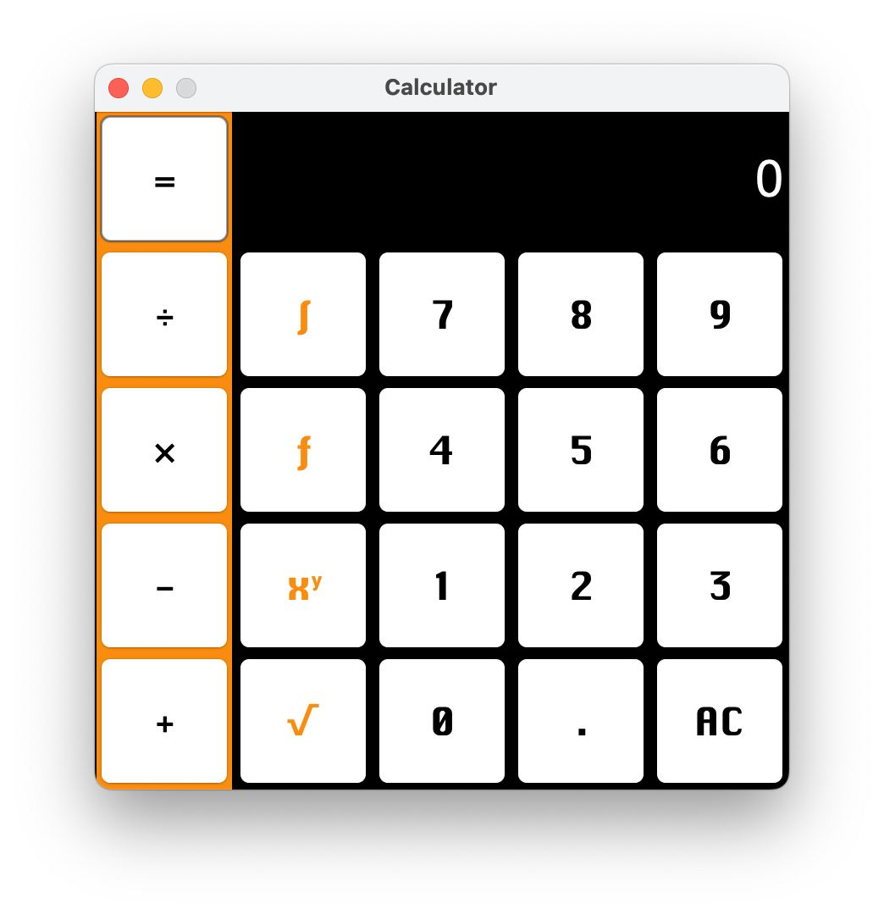

Рис. 3.1 – Пользовательский интерфейс главного окна приложения

Запись и удаление выражения реализованы интуитивно понятными способами (рис 3.2).

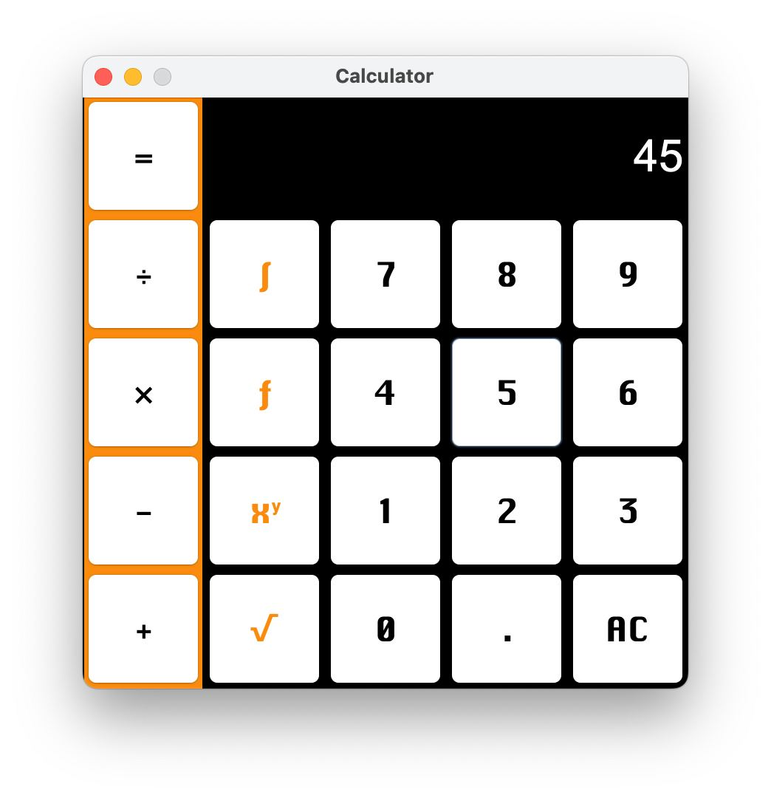

Рис. 3.2 – Пользовательский интерфейс главного окна приложения при редактировании выражения

Результат вычисления представляется в одном окне ввода-вывода (рис. 3.3).

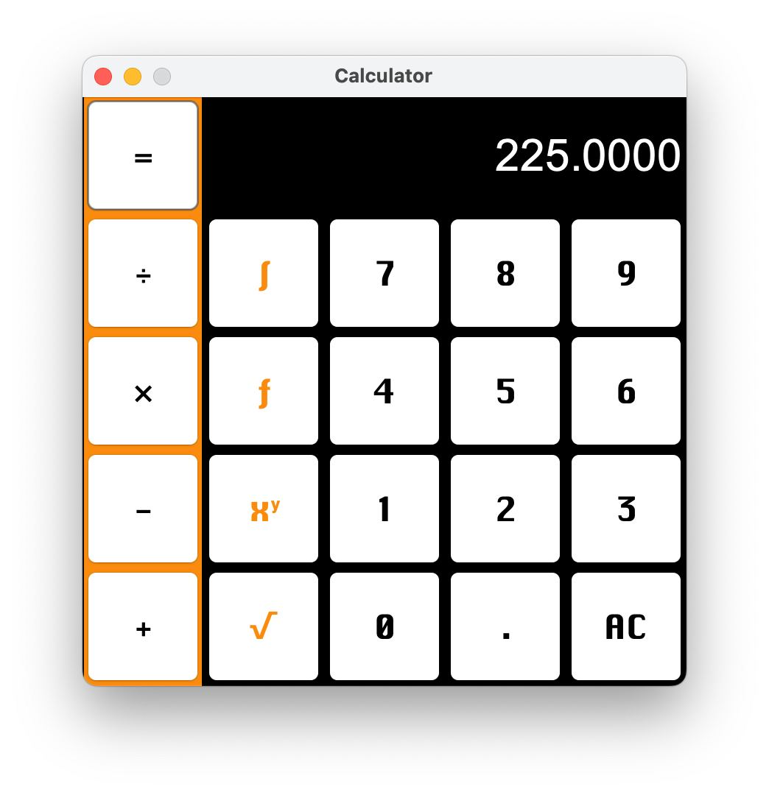

Рис. 3.3 – Пользовательский интерфейс главного окна приложения после применения арифметической операции

Отдельно поддержана функциональность численного интегрирования и поиска корней уравнения. Лаконично выполненные поля ввода позволяют собрать информацию для дальнейших вычислений (рис 3.4).

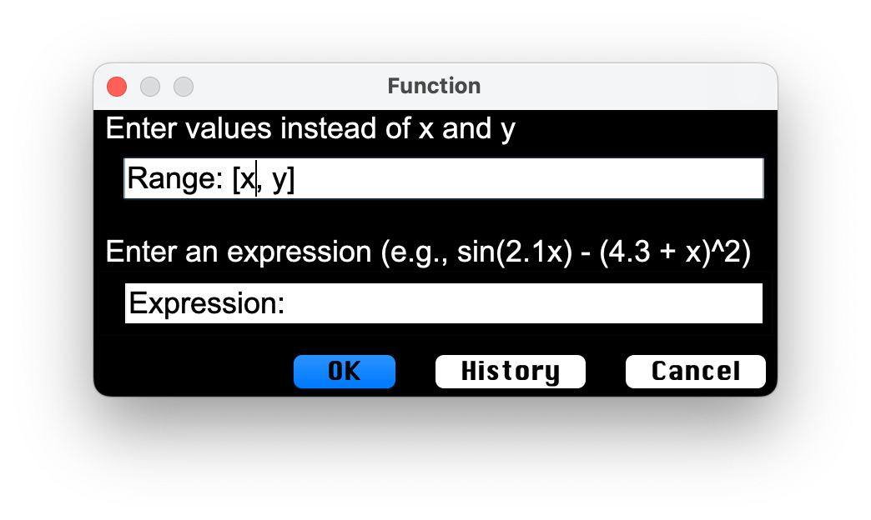

Рис. 3.4 – Пользовательский интерфейс дополнительного окна приложения для численного интегрирования (или для поиска корней уравнения)

Пример использования данной графической формы с введенными значениями (рис 3.5).

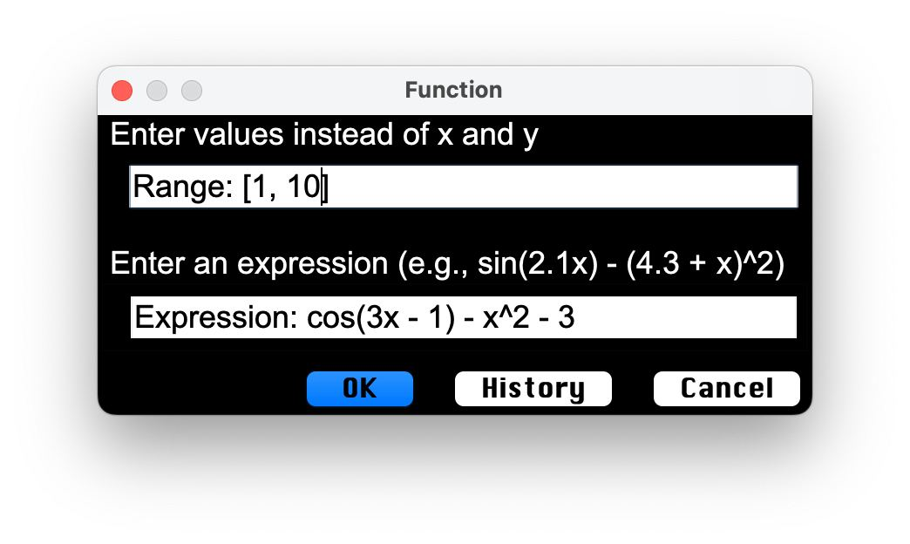

Рис. 3.5 – Пользовательский интерфейс дополнительного окна приложения для численного интегрирования с введенными данными

Открытие истории вычислений представляет собой непосредственное открытие файла (рис 3.6). Данное решение объясняется выгодной гибкостью внесения любых пометок в историю вычислений.

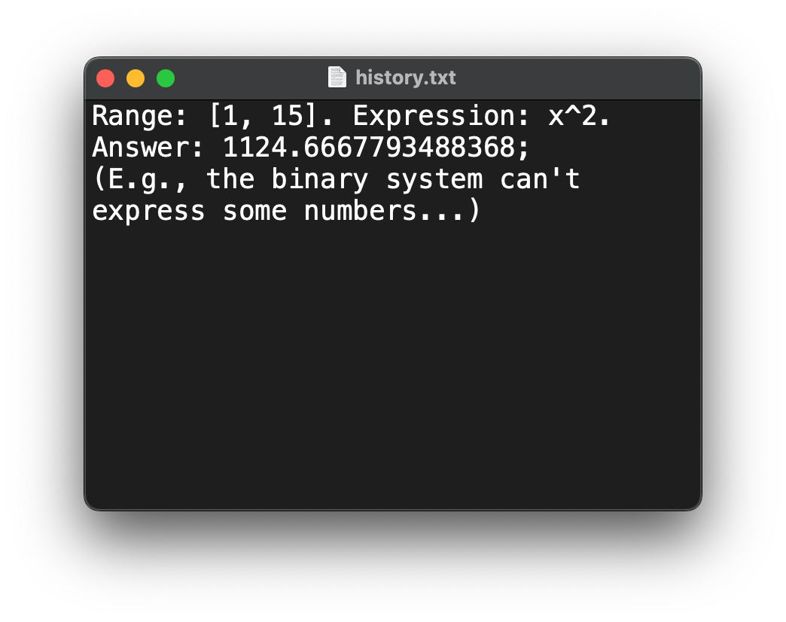

Рис. 3.6 – Интерфейс отображения истории вычислений в виде текстового файла

Основной сценарий взаимодействия пользователя с программным продуктом:

1. Пользователь вводит первый операнд, используя панель цифр в интерфейсе главного окна приложения, затем выбирает арифметическую операцию, вводит следующий операнд, – и получает ответ в общем поле ввода-вывода;
2. При необходимости более сложных вычислений пользователь выбирает одну из встроенных возможностей (интегрирование или поиск корней уравнения), после чего вводит требуемый отрезок и выражение в интерфейсе дополнительно открывшегося окна;
3. При желании просмотреть историю вычислений, пользователь может нажать кнопку «History», которая открывает текстовый документ с существующей историей стандартным текстовым редактором данной ОС.

**Заключение**

В данной выпускной квалификационной работе было разработано приложение «Калькулятор интегралов» на основе объектно-ориентированного подхода в программировании.

«Объектно-ориентированное программирование позволяет расширять приложение, не затрагивая проверенный ранее и работающий код», – таким образом отзываются об этом подходе Кэти Сьерра и Берт Бейтс («Изучаем Java». – С. 71).

В реализации программного обеспечения широко использовалась инкапсуляция данных, наследование было применено в перечислении, а вытекающий из этого полиморфизм был выгодно использован в алгоритме обработки пользовательских данных.

Дополнительно были написаны модульные тесты. Использовалась методология TDD – полезная, современная и удобная. Невозможно обойти стороной написание тестового кода, т. к. «тестовый код не менее важен, чем код продукта» (согласно Р. Мартину, «Чистый код». – С. 153).

«Процесс познания начинается с ощущений, возникающих в результате непосредственного воздействия предметов и явлений материального мира на органы чувств», – С. Н. Виноградов («Логика: учебник для средней школы». – С. 11). Поэтому отличными решениями при расширении данного программного обеспечения были бы:

1. Внедрение различных тем оформления пользовательского интерфейса;
2. Реализация протоколирования (например, на файловом уровне и на уровне сетевого соединения при возникновении фатальных ошибок);
3. Упаковка настольного приложения в JAR-архив с дальнейшим конвертированием его в EXE-файл;
4. Добавление функциональности интегрирования по двум и более переменным и возможности более гибкой записи выражений;
5. Улучшение быстродействия вычислений, используя целочисленные примитивные типы данных во всех местах программы, где это возможно (что, с другой стороны, увеличивает количество программного кода).

При этом в данной работе удалось реализовать все поставленные задачи:

1. Обеспечить возможность редактирования математических выражений;
2. Обеспечить возможность выбора определенной арифметической операции;
3. Обеспечить сохранение истории вычислений при перезапуске приложения.

Данный информационный продукт упрощает процесс работы с математическими моделями и способствует плодотворному изучению некоторых разделов алгебры.

В итоге, было реализовано пользовательское приложение «Калькулятор интегралов». Оно предназначено для предоставления ответов на такие математические операции, которые требуют особого внимания при ручном счете и нуждаются в машинной проверке, – а также оно предназначено для выполнения простейших арифметических операций.

**Список литературы**

1. Виноградов С. Н., Кузьмин А. Ф. – Логика: Учебник для средней школы – Москва: Концептуал, 2020. – 176 с.
2. Выгодский М. Я. – Справочник по высшей математике – Москва: Издательство АСТ, 2022. – 703 с.
3. Выгодский М. Я. – Справочник по элементарной математике – Москва: Издательство АСТ, 2022. – 509 с.
4. Сьерра К., Бейтс Б. – Изучаем Java – 2-е изд. – Москва: Эксмо, 2022. – 720 с.
5. Мартин Р. – Чистая архитектура. Искусство разработки программного обеспечения – СПб.: Питер, 2022. – 352 с.
6. Мартин Р. – Чистый код: создание, анализ и рефакторинг – СПб.: Питер, 2022. – 464 с.
7. Эккель Б. – Философия Java. 4-е полное изд. – СПб.: Питер, 2023. – 1168 с.
8. <https://stackoverflow.com/>
9. https://wikipedia.org/
10. https://www.baeldung.com/
11. https://www.oracle.com/

**Приложения**

**Приложение 1: код класса *Calculator***

package com.nntu;  
  
import javax.swing.*;  
  
*/**  
 * Represents the calculator's desktop window.  
 */*public class Calculator extends JFrame {  
  
    private JPanel mainPanel;  
    private JLabel IOField;  
  
    /* Buttons for mathematical actions */  
    private JButton zero;  
    private JButton one;  
    private JButton two;  
    private JButton three;  
    private JButton four;  
    private JButton five;  
    private JButton six;  
    private JButton seven;  
    private JButton eight;  
    private JButton nine;  
    private JButton additionSign;  
    private JButton divisionSign;  
    private JButton exponentiationSign;  
    private JButton integralSign;  
    private JButton multiplicationSign;  
    private JButton rootOfEquationSign;  
    private JButton rootSign;  
    private JButton subtractionSign;  
    private JButton equalsSign;  
  
    /* Buttons for textual actions */  
    private JButton allClearSign;  
    private JButton pointSign;  
  
    */**  
     * Initializes a frame for the application.  
     * Shows the full application window to a user.  
     */*public Calculator() {  
        setContentPane(mainPanel);  
        setDefaultCloseOperation(WindowConstants.*EXIT_ON_CLOSE*);  
        setResizable(false);  
        setSize(410,428);  
        setTitle("Calculator");  
        setVisible(true);  
        initializeListeners();  
    }  
  
    */**  
     * Initializes all listeners for this application.  
     */*private void initializeListeners() {  
        /* Handlers for actions */  
        MathematicalAction mathematicalAction = new MathematicalAction(this);  
        TextualAction textualAction = new TextualAction(this);  
  
        /* Mathematical actions */  
        zero.addActionListener(mathematicalAction::digitAction);  
        one.addActionListener(mathematicalAction::digitAction);  
        two.addActionListener(mathematicalAction::digitAction);  
        three.addActionListener(mathematicalAction::digitAction);  
        four.addActionListener(mathematicalAction::digitAction);  
        five.addActionListener(mathematicalAction::digitAction);  
        six.addActionListener(mathematicalAction::digitAction);  
        seven.addActionListener(mathematicalAction::digitAction);  
        eight.addActionListener(mathematicalAction::digitAction);  
        nine.addActionListener(mathematicalAction::digitAction);  
  
        additionSign.addActionListener(mathematicalAction::operationAction);  
        divisionSign.addActionListener(mathematicalAction::operationAction);  
        exponentiationSign.addActionListener(mathematicalAction::operationAction);  
        integralSign.addActionListener(mathematicalAction::operationAction);  
        multiplicationSign.addActionListener(mathematicalAction::operationAction);  
        rootOfEquationSign.addActionListener(mathematicalAction::operationAction);  
        rootSign.addActionListener(mathematicalAction::operationAction);  
        subtractionSign.addActionListener(mathematicalAction::operationAction);  
  
        equalsSign.addActionListener(mathematicalAction::resultAction);  
  
        /* Textual actions */  
        allClearSign.addActionListener(textualAction::allClearAction);  
  
        pointSign.addActionListener(textualAction::pointAction);  
    }  
  
    */**  
     * Returns the main field of the calculator.  
     *  
     * @return the calculator's main field  
     */*JLabel getIOField() {  
        return IOField;  
    }  
}

**Приложение 2: код класса *FunctionForm***

package com.nntu;  
  
import javax.swing.*;  
import java.awt.event.KeyEvent;  
import java.awt.event.WindowAdapter;  
import java.awt.event.WindowEvent;  
import java.io.IOException;  
import java.nio.file.Files;  
import java.nio.file.Path;  
  
*/**  
 * Represents the form's desktop window to get some information for future calculations.  
 */*class FunctionForm extends JDialog {  
  
    static final Path *HISTORY_FILE* = Path.*of*("history.txt");  
  
    private JPanel mainPanel;  
    private JButton cancelButton;  
    private JButton historyButton;  
    private JButton okButton;  
    private JTextField expressionField;  
    private JTextField rangeField;  
  
    FunctionForm() {  
        setContentPane(mainPanel);  
        setDefaultCloseOperation(*DO_NOTHING_ON_CLOSE*);  
        setModal(true);  
        getRootPane().setDefaultButton(okButton);  
        setResizable(false);  
        setSize(410,200);  
        setTitle("Function");  
  
        cancelButton.addActionListener((actionEvent) -> closeAction());  
        historyButton.addActionListener((actionEvent) -> {  
            try {  
                FileHandler.*openFile*(*HISTORY_FILE*);  
            } catch (IOException ioe) {  
                try {  
                    Files.*createFile*(*HISTORY_FILE*);  
                    FileHandler.*openFile*(*HISTORY_FILE*);  
                } catch (IOException e) {  
                    System.*err*.println("Couldn't open and/or create a history file.");  
                    e.printStackTrace();  
                }  
            }  
        });  
        okButton.addActionListener((actionEvent) -> {  
            int indexOfComma = rangeField.getText().lastIndexOf(',');  
            int indexOfFirstBrace = 7;  
            int indexOfLastBrace = rangeField.getText().lastIndexOf(']');  
  
            MathematicalAction.*firstNumber* = rangeField.getText().substring(indexOfFirstBrace + 1, indexOfComma);  
            MathematicalAction.*secondNumber* = rangeField.getText().substring(indexOfComma + 2, indexOfLastBrace);  
  
            int lengthOfSentence = 11;  
            MathematicalAction.*expression* = expressionField.getText().substring(lengthOfSentence + 1);  
  
            dispose();  
        });  
  
        addWindowListener(new WindowAdapter() {  
            @Override  
            public void windowClosing(WindowEvent windowEvent) {  
                closeAction();  
            }  
        });  
  
        // Process the tapped ESCAPE  
        mainPanel.registerKeyboardAction((actionEvent) -> closeAction(),  
                KeyStroke.*getKeyStroke*(KeyEvent.*VK_ESCAPE*, 0), JComponent.*WHEN_ANCESTOR_OF_FOCUSED_COMPONENT*);  
    }  
  
    */**  
     * Closes the form's desktop window. Nothing will be saved.  
     */*private void closeAction() {  
        dispose();  
    }  
  
    public static void main(String[] args) {  
        new FunctionForm().setVisible(true);  
    }  
}

**Приложение 3: код класса *MathematicalAction***

package com.nntu;  
  
import net.objecthunter.exp4j.tokenizer.UnknownFunctionOrVariableException;  
  
import java.awt.event.ActionEvent;  
import java.io.IOException;  
  
*/**  
 * Represents the mathematical logic for a user's input.  
 */*class MathematicalAction {  
  
    static String *firstNumber*;  
    static String *expression*;  
    static String *secondNumber*;  
    static Operation *operation*;  
  
    private final Calculator calculator;  
  
    MathematicalAction(Calculator calculator) {  
        this.calculator = calculator;  
    }  
  
    */**  
     * Prints a specified digit to the calculator's field.  
     *  
     * @param actionEvent an event  
     */*void digitAction(ActionEvent actionEvent) {  
        String tappedDigit = actionEvent.getActionCommand();  
        String currentNumber = calculator.getIOField().getText();  
  
        // Deal with an empty calculator's field  
        // And with behavior after user's selected operation  
        if (currentNumber.equals("0")  
                || *operation* != null && currentNumber.equals(*firstNumber*)) {  
            calculator.getIOField().setText(tappedDigit);  
        } else calculator.getIOField().setText(currentNumber + tappedDigit);  
    }  
  
    */**  
     * Remembers a specified operation for next calculations.  
     *  
     * @param actionEvent an event  
     */*void operationAction(ActionEvent actionEvent) {  
        *firstNumber* = calculator.getIOField().getText();  
  
        switch (actionEvent.getActionCommand()) {  
            case "+":  
                *operation* = Operation.*ADDITION*;  
                break;  
            case "÷":  
                *operation* = Operation.*DIVISION*;  
                break;  
            case "∫":  
                *operation* = Operation.*INTEGRATION*;  
                FunctionForm.*main*(new String[0]);  
                calculator.getIOField().setText("press =");  
                break;  
            case "×":  
                *operation* = Operation.*MULTIPLICATION*;  
                break;  
            case "xʸ":  
                *operation* = Operation.*EXPONENTIATION*;  
                break;  
            case "√":  
                *operation* = Operation.*ROOT*;  
                break;  
            case "ƒ":  
                *operation* = Operation.*ROOT_OF_EQUATION*;  
                FunctionForm.*main*(new String[0]);  
                calculator.getIOField().setText("press =");  
                break;  
            case "-":  
                *operation* = Operation.*SUBTRACTION*;  
                break;  
            default:  
                throw new UnsupportedOperationException("There's no such mathematical operation.");  
        }  
    }  
  
    */**  
     * Prints the result to the calculator's field.  
     *  
     * @param actionEvent an event  
     */*void resultAction(ActionEvent actionEvent) {  
        if (*operation* != null) {  
            if (*operation* != Operation.*INTEGRATION* && *operation* != Operation.*ROOT_OF_EQUATION*) {  
                *secondNumber* = calculator.getIOField().getText();  
            }  
  
            double result = 0;  
            try {  
                result = *operation*.calculate(  
                        Double.*parseDouble*(*firstNumber*), Double.*parseDouble*(*secondNumber*)  
                );  
                calculator.getIOField().setText(String.*format*("%.3f", result));  
  
                // Remember the result for next calculations  
                *firstNumber* = calculator.getIOField().getText();

// Save the expression to a history if it's needed  
                if (*operation* == Operation.*INTEGRATION* || *operation* == Operation.ROOT_OF_EQUATION) {  
                    FileHandler.saveExpression(FunctionForm.HISTORY_FILE, firstNumber, secondNumber,  
                            expression, String.valueOf(result));  
                }  
            } catch (ArithmeticException ae) {  
                calculator.getIOField().setText(ae.getMessage());  
            } catch (IOException ioe) {  
                // Try again  
                try {  
                    FileHandler.saveExpression(FunctionForm.HISTORY_FILE, firstNumber, secondNumber,  
                            expression, String.valueOf(result));  
                } catch (IOException e) {  
                    System.err.println("Couldn't save the expression to a history file.\n");  
                    e.printStackTrace();  
                }  
            } catch (UnknownFunctionOrVariableException ufove) {  
                calculator.getIOField().setText("Invalid expression.");  
            }  
        }  
    }  
}

**Приложение 4: код класса *TextualAction***

package com.nntu;  
  
import java.awt.event.ActionEvent;  
  
*/**  
 * Represents the textual logic for a user's input.  
 */*class TextualAction {  
  
    private final Calculator calculator;  
  
    TextualAction(Calculator calculator) {  
        this.calculator = calculator;  
    }  
  
    */**  
     * Prints a point to the calculator's field.  
     *  
     * @param actionEvent an event  
     */*void pointAction(ActionEvent actionEvent) {  
        String currentNumber = calculator.getIOField().getText();  
        if (!currentNumber.contains(".")) calculator.getIOField().setText(currentNumber + ".");  
    }  
  
    */**  
     * Clears everything from the calculator's field.  
     *  
     * @param actionEvent an event  
     */*void allClearAction(ActionEvent actionEvent) {  
        calculator.getIOField().setText("0");  
        MathematicalAction.*firstNumber* = null;  
        MathematicalAction.*expression* = null;  
        MathematicalAction.*secondNumber* = null;  
        MathematicalAction.*operation* = null;  
    }  
}

**Приложение 5: код класса *FileHandler***

package com.nntu;  
  
import java.io.FileWriter;  
import java.io.IOException;  
import java.nio.charset.StandardCharsets;  
import java.nio.file.Path;  
  
*/**  
 * Represents a utility handler for writing, opening and saving files or expressions.  
 */*class FileHandler {  
  
    */**  
     * Opens in a new desktop window the specified file.  
     *  
     * @param path file to open  
     * @throws IOException if an I/O error occurs  
     */*static void openFile(Path path) throws IOException {  
        new ProcessBuilder()  
                .command("open", path.toString())  
                .start();  
    }  
  
    */**  
     * Saves to the specified file  
     * the specified mathematical expression with its range and its result.  
     *  
     * @param path file to save to  
     * @param lowerBoundOfRange the left border of the range  
     * @param upperBoundOfRange the right border of the range  
     * @param expression the mathematical expression  
     * @param answer the result of calculating  
     *  
     * @throws IOException if an I/O error occurs  
     */*static void saveExpression(Path path, String lowerBoundOfRange, String upperBoundOfRange,  
                        String expression, String answer) throws IOException {  
        try (FileWriter writer = new FileWriter(path.toString(), StandardCharsets.*UTF_8*, true)) {  
            writer.write("Range: [" + lowerBoundOfRange + ", " + upperBoundOfRange + "]. ");  
            writer.write("Expression: " + expression + ". ");  
            writer.write("Answer: " + answer + ";\n");  
        }  
    }  
}

**Приложение 6: код перечисления *Operation***

package com.nntu;  
  
import net.objecthunter.exp4j.Expression;  
import net.objecthunter.exp4j.ExpressionBuilder;  
  
*/**  
 * Provides arithmetic operations.  
 */*enum Operation {  
  
    *ADDITION* {  
        @Override  
        double calculate(double first, double second) {  
            return first + second;  
        }  
    },  
    *DIVISION* {  
        @Override  
        double calculate(double first, double second) {  
            return first / second;  
        }  
    },  
    *EXPONENTIATION* {  
        @Override  
        double calculate(double first, double second) {  
            return Math.*pow*(first, second);  
        }  
    },  
    *INTEGRATION* {  
        */**  
         * Calculates the integral at a specified interval.  
         *  
         * @param start the start of an interval  
         * @param end the end of an interval  
         */*@Override  
        double calculate(double start, double end) {  
            // maintain integration in both directions  
            boolean isRangeReversed = false;  
  
            if (end < start) {  
                isRangeReversed = true;  
                double temp = end;  
                end = start;  
                start = temp;  
            }  
  
            Expression expression = new ExpressionBuilder(MathematicalAction.*expression*)  
                    .variable("x").build();  
  
            double step = 1e-3;  
            double sum = 0;  
            while (start <= end) {  
                sum += step * expression.setVariable("x", start).evaluate();  
                start += step;  
            }  
  
            return isRangeReversed  
                    ? sum * (-1)  
                    : sum;  
        }  
    },  
    *MULTIPLICATION* {  
        @Override  
        double calculate(double first, double second) {  
            return first * second;  
        }  
    },  
    *ROOT* {  
        @Override  
        double calculate(double first, double second) {  
            return Math.*pow*(first, 1 / second);  
        }  
    },  
    *ROOT_OF_EQUATION* {  
        private double lowerBound;  
        private double upperBound;  
  
        */**  
         * Calculates the root of equation at a specified interval using bisection method.  
         *  
         * @param start the start of an interval  
         * @param end the end of an interval  
         */*@Override  
        double calculate(double start, double end) {  
            if (end < start) throw new ArithmeticException("Wrong range.");  
            lowerBound = start;  
            upperBound = end;  
            return calculateRoot(start, end);  
        }  
  
        */**  
         * Recursively finds the root of equation at a specified interval.  
         */*private double calculateRoot(double start, double end) {  
            double epsilon = 1e-3;  
            if (end - start <= epsilon) return start;  
  
            double x = start + (end - start) / 2;  
  
            if (Math.*abs*(lowerBound - x) <= epsilon || Math.*abs*(upperBound - x) <= epsilon)  
                throw new ArithmeticException("There's no root.");  
  
            Expression expression = new ExpressionBuilder(MathematicalAction.*expression*)  
                    .variable("x").build();  
  
            if (expression.setVariable("x", start).evaluate()  
                    * expression.setVariable("x", x).evaluate() > 0) {  
                return calculateRoot(x, end);  
            } else return calculateRoot(start, x);  
        }  
    },  
    *SUBTRACTION* {  
        @Override  
        double calculate(double first, double second) {  
            return first - second;  
        }  
    };  
  
    */**  
     * Calculates some result using two specified numbers.  
     *  
     * @param first the first number  
     * @param second the second number  
     * @return the result  
     */*abstract double calculate(double first, double second);  
}